Séance : La première guerre mondiale. (1h)
Problématique : Comment se déroule la première guerre mondiale ?

Compétence = Mémoriser et s’approprier les notions.
Capacité travaillée = -Connaitre les principales notions, les acteurs majeurs et les repères.

Démarche = classe inversée :
-Vidéo du cours à visionner en début de séance (ou en autonomie avant la séance).
-Etude de documents.
-Schéma de synthèse.

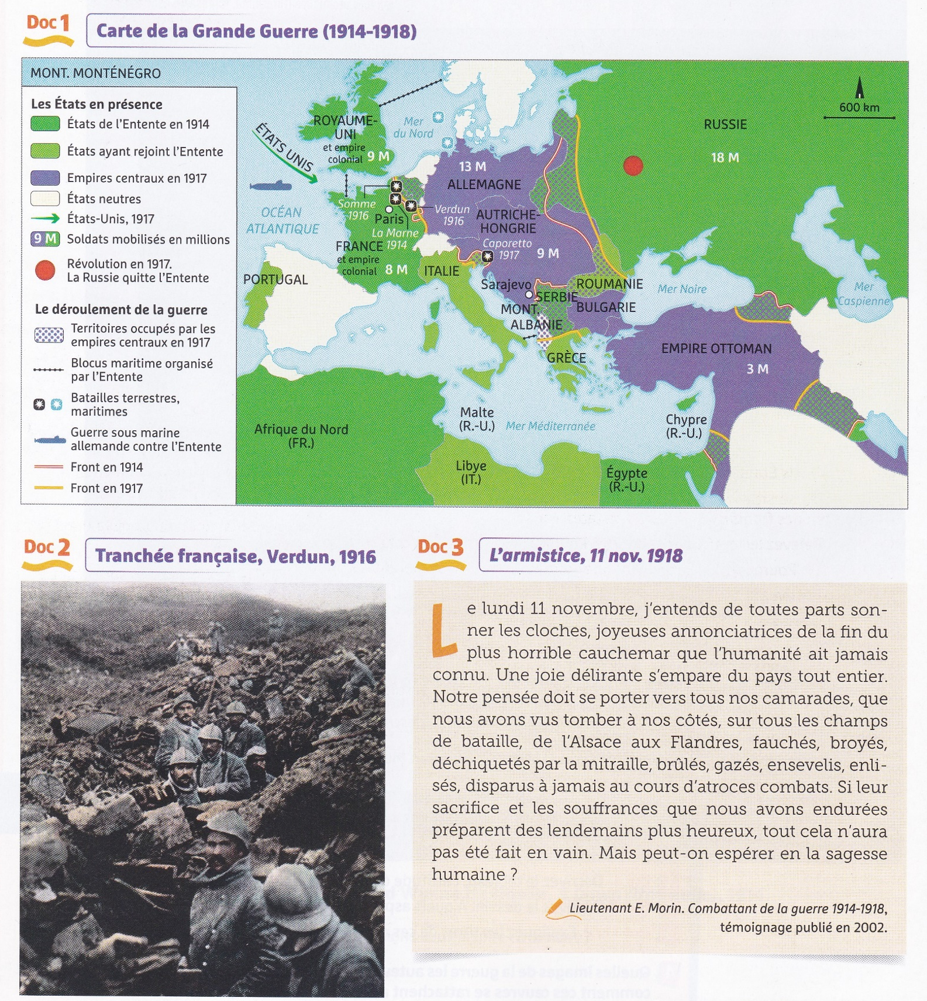
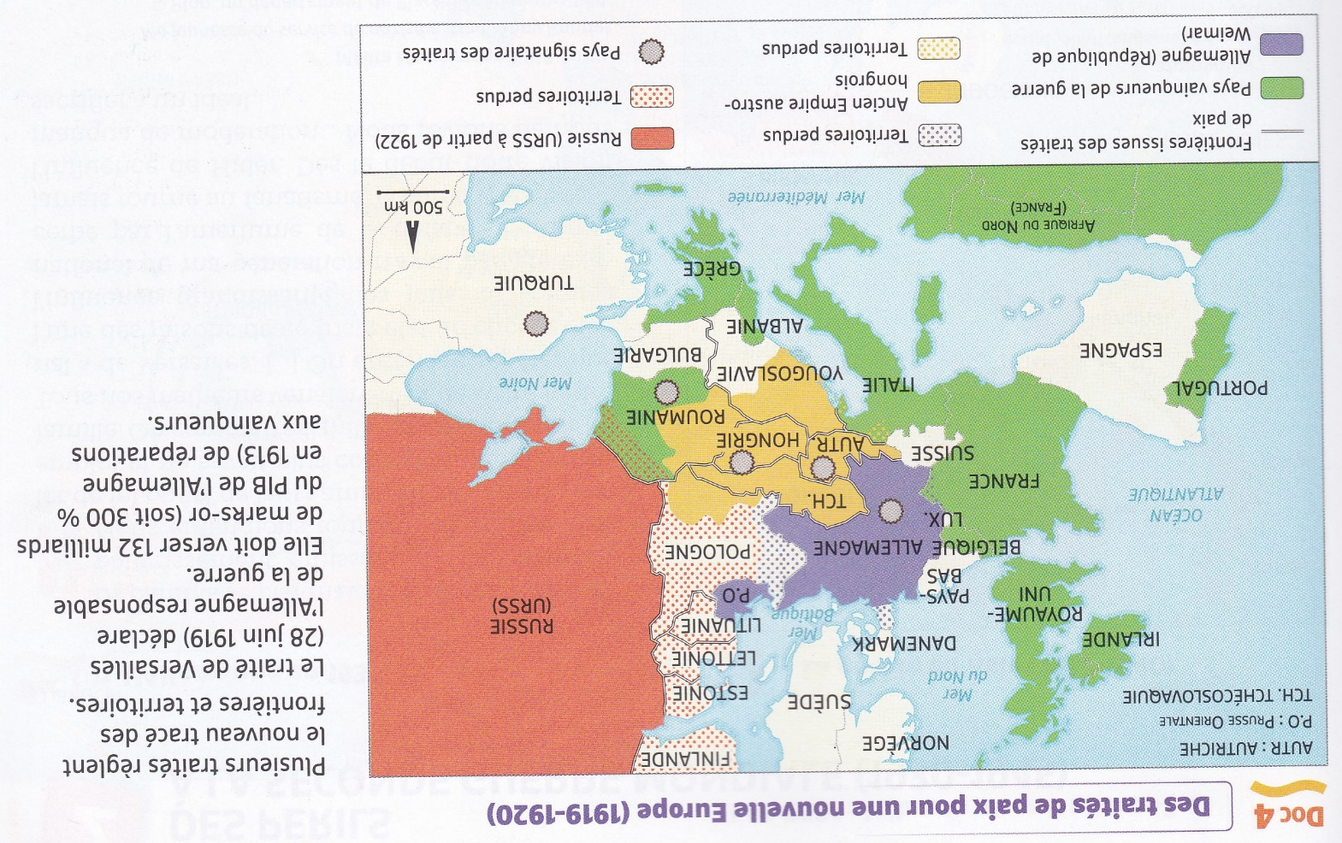

- Quels Etats s’opposent en 1914 ?
Allemagne, Autriche-Hongrie, Empire Ottoman, Bulgarie (triple alliance) contre France, R-U, Russie (triple entente).
- Quels évènements surviennent en 1917 ? Pourquoi est-ce important ?
Entrée en guerre des Etats-Unis au côté de la triple Entente = tournant de la guerre, renforts.
Révolution en Russie = quitte l’entente, le front progresse à l’est.
- Pourquoi peut-on parler d’une guerre européenne et mondiale ?
La guerre commence en Europe mais par le jeu des alliances et les empire coloniaux tous les continents finissent par être concernés (Amérique, Afrique, Océanie).
- Décrivez la tranchée et la situation des soldats dans celle-ci.
Etroite, boueuse, dangereuse, situation difficile au niveau matériel, hygiène, danger permanent car à ciel ouvert.
- Quels sentiments s’expriment le 11 novembre, selon l’auteur ? Pourquoi ?
La joie et le soulagement d’une part parce que tout la monde en a marre de la guerre, c’est donc la fin de ce cauchemar mais aussi la peur ou la désillusion à la dernière phrase car les gens doutent que la paix puisse être durable.
- Soulignez les mots du texte qui illustrent le document 2.
Cauchemar, champs de bataille, mitraille, brûlés, gazés, ensevelis, enlisés, combats, sacrifices, souffrances.
- Distinguez les Etats vainqueurs et les Etats vaincus.
Vainqueurs : France, R-U, Italie, Grèce, Roumanie. + USA
Vaincus : Allemagne, Autriche, Hongrie.

Définitions :
-Guerre mondiale : Conflit majeur qui implique une grande partie des Etats et des continents.
-Grande Guerre : Nom donné à la première guerre mondiale.
-Front : Zone de combat.
-Tranchée : Fossé allongé, creusé à proximité des lignes ennemies, et où les soldats restent à couvert.
-SDN : Société Des Nations, organisation internationale créée pour encourager le règlement pacifique des conflits.

Schéma à compléter :

Qui ?
En 1914
Triple alliance : Allemagne + Autriche-Hongrie + Empire Ottoman.
Triple entente : France + R-U + Russie.

En 1917 s’ajoutent les Etats-Unis alors que la Russie se retire.
Quand ?
1914-1918
Où ?
Les combats ont lieu en Europe mais tous les continents sont concernés et envoient des troupes.
Les grandes batailles :
-La Marne 1914
-La Somme 1916
-Verdun 1916

1 GM

Comment ?
Guerre des tranchées, utilisation de gaz, « gueules cassées ».
Pourquoi ?
Tensions en Europe entre les puissances coloniales. Assassinat de l’archiduc héritier du trône d’Autriche-Hongrie en Serbie par un nationaliste serbe. Jeux des alliances = tous les pays d’Europe entre en guerre.
Quel traité ?
Armistice le 11 novembre 1918.
Traité de Versailles entre France, R-U et Allemagne en Juin 1919.

Fiche élève
Séance 1 : La première guerre mondiale.
Pb : Comment se déroule la première guerre mondiale ?

- Quels Etats s’opposent en 1914 ?
- Quels évènements surviennent en 1917 ? Pourquoi est-ce important ?
- Pourquoi peut-on parler d’une guerre européenne et mondiale ?
- Décrivez la tranchée et la situation des soldats dans celle-ci.
- Quels sentiments s’expriment le 11 novembre, selon l’auteur ? Pourquoi ?
- Soulignez les mots du texte qui illustrent le document 2.
- Distinguez les Etats vainqueurs et les Etats vaincus.

Qui ?

Quand ?

Où ?

Les grandes batailles :

1 GM

Comment ?

Pourquoi ?

Quel traité ?

